PROJEK PERTEMUAN 12

1. Buatlah project baru dengan nama **PROJEK-PERTEMUAN12** di visual studio code Anda.
2. Anda diminta untuk mengimplementasikan proses CRUD koneksi database SQLite pada pertemuan sebelumnya.
3. Buat database baru dengan nama **database_fauna.db.**
4. Anda dapat menyelesaikan project ini dengan membuat file satu persatu seperti saat praktikum.
5. 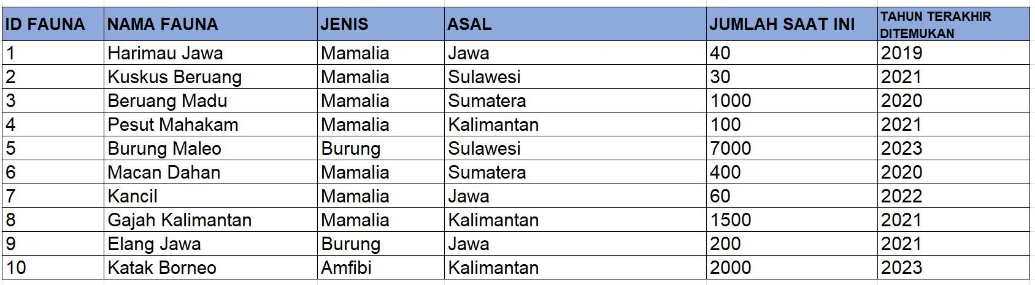Ketentuan **Tabel FAUNA:**
6. Ketentuan field tabel:
   * **id_fauna** : primary key, INTEGER, Auto Increment.
   * **nama_fauna** : VARCHAR(50)
   * **jenis**: VARCHAR(50)
   * **asal**: VARCHAR(50)
   * **jml_skrng**: INTEGER(10)
   * **thn_ditemukan**: INTEGER(10)
7. Ketentuan Program Query:
8. **CREATE** Database dan Tabel
   * Buat file **1-create-fauna.py**
9. **INSERT INTO** (Menambahkan data kedalam table)
   * Buat file **2-insert-fauna.py**
10. **SELECT ALL** (Tampilkan semua data tabel)

* Buat file **3-select-all.py**

# Tampilkan hasilnya.

1. **SELECT WHERE** (Tampilkan data berdasarkan parameter tertentu)

* Buat file **4-select-where-jenis.py** dan **4-select-where-jumlah.py**
* Tampilkan berdasarkan **jenis = mamalia** saja.
* Tampilkan berdasarkan fauna dengan **jml_skrng** kurang dari sama dengan 1000 ekor saja.

# Tampilkan hasilnya.

1. **SELECT WHERE AND** (Tampilkan data berdasarkan operator AND)

* Buat file **5-select-where-and.py**
* Tampilkan berdasarkan **jenis (Mamalia)** dan **asal (Sulawesi)**

# Tampilkan hasilnya.

1. **SELECT WHERE OR**(Tampilkan data berdasarkan operator OR)

* Buat file **6-select-where-or.py**
* Tampilkan berdasarkan **asal(Sumatera)** dan **jml_skrng** lebih dari 500 ekor.

# Tampilkan hasilnya.

1. **SELECT SUM** (Menjumlahkan isian field tertentu)

* Buat file **7-select-sum.py**
* Jumlahkan total populasi hewan langka saat ini **(Total Populasi)** dari jml_skrng**.**

# Tampilkan hasilnya.

1. **SELECT ORDER BY** (Mengurutkan sebuah data)

# Buat file 8-select-order-by1.py, 8-select-order-by2.py, 8-select-order- by3.py

* Urutkan **nama_fauna** berdasarkan dari awal alphabetic (1).
* Urutkan **jml_skrng** fauna berdasarkan dari yang terbanyak ke paling sedikit (2).
* Urutkan **thn_ditemukan** fauna berdasarkan dari tahun yang terlama ke terbaru (3).

# Tampilkan hasilnya.

1. **SELECT LIKE** (Filter karakter data)

* Buat file **9-select-like.py**
* Cari nama fauna yang diawali dengan karakter “B”
* Tampilkan.

1. **UPDATE SET** (Memperbarui data)

# Buat file 10-select-update1.py, 10-select-update2.py

* Update jml_skrng dari fauna‘Katak Borneo’ menjadi 650 **(1)**.
* Update **asal** dari fauna ‘Pesut Mahakam’ menjadi ‘Kalimantan Timur’ **(2)**.

# Tampilkan hasilnya.

1. **DELETE FROM** (Menghapus Data)

* File **11-delete-fauna.py**
* Hapus isian field yang memiliki **asal = Kalimantan.**
* Buat file **delete-from.py**
* Tampilkan **sebelum** dihapus.
* Tampilkan **setelah** dihapus.

# Ketentuan lainnya:

* Projek dikumpulkan pada pertemuan depan.
* Projek tidak dikumpulkan di elearning, tetapi dikumpulkan pada platform github.
* Hasil screenshot **diambil dari terminal VS Code** bukan dari DBBrowser SQLite.

|  |  |  |
| --- | --- | --- |
|  | Nama |  |
| NPM |  |
| Mata Kuliah | Algoritma Pemrograman Praktik V |
| Projek | Projek Pertemuan 12 |

*Copy Paste Codingan:*

1. Soal 1 (CREATE)

Paste disini…

1. Soal 2 (INSERT INTO)

Paste disini….(Hasil di DBBrowser SQLITE)

1. Soal 3 (SELECT ALL)

Paste disini….

1. Soal 4 (SELECT WHERE)
   * Select Where Jenis
   * Select Where Jumlah
2. Soal 5 (SELECT WHERE AND)

Paste disini….

1. Soal 6 (SELECT WHERE OR)

Paste disini….

1. Soal 7 (SELECT SUM)

Paste disini….

1. Soal 8 (SELECT ORDER BY)
   * orderby1
   * orderby2
   * orderby3
2. Soal 9 (SELECT LIKE)
   * update1
   * update2
3. Soal 10 (UPDATE SET)

Paste disini….

1. Soal 11 (DELETE FROM)

Paste disini….

*Screenshot Hasil Program:*

1. Soal 1 (CREATE)

Paste disini….

1. Soal 2 (INSERT INTO)

Paste disini….

1. Soal 3 (SELECT ALL)

Paste disini….

1. Soal 4 (SELECT WHERE)
   * Select Where Jenis
   * Select Where Jumlah
2. Soal 5 (SELECT WHERE AND)

Paste disini….

1. Soal 6 (SELECT WHERE OR)

Paste disini….

1. Soal 7 (SELECT SUM)

Paste disini….

1. Soal 8 (SELECT ORDER BY)
   * orderby1
   * orderby2
   * orderby3
2. Soal 9 (SELECT LIKE)
   * update1
   * update2
3. Soal 10 (UPDATE SET)

Paste disini….

1. Soal 11 (DELETE FROM)

Paste disini….